**崔颖波教授简介**

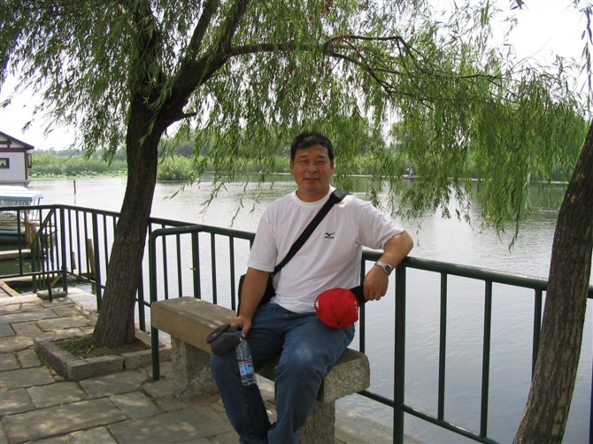

崔颖波，男，博士，教授，博士生导师，1983年沈阳体育学院本科毕业，1991年日本国冈山大学硕士研究生毕业，2003年上海体育学院博士研究生毕业。曾在沈阳体育学院体育理论教研室、上海体育学院体育理论教研室任教。在沈阳体育学院任教期间曾3次赴日留学。1998年被国家体育总局批准为国家体育总局中青年学术技术带头人。主要从事体育基础理论和体育教学理论研究。主持完成省部级课题2项，出版专著1部，在体育核心期刊上发表论文10多篇。目前承担省部级课题2项。